
ManusLoad TX 22 – Návod a bezpečnostní pokyny
ManusLoad TX 22 Je praktický a kompaktní rychlonabíječ navržený speciálně pro zásobníky Taurus TX 22.
Nasadíte jej na horní část zásobníku, palcem a ukazováčkem srolujete pružinu směrem dolů a pohodlně vkládáte náboje bez namáhání nehtů nebo prstů.
BEZPEČNOSTNÍ UPOZORNĚNÍ:
• Před každým použitím zkontrolujte, že je zbraň vybitá.
• ManusLoad TX 22 slouží pouze k ulehčení nabíjení střeliva do zásobníků.
• Vždy zacházejte se zbraní podle pravidel bezpečné manipulace, i když ve zbrani není zásobník
• Při viditelném poškození (prasklina, ohyb) výrobek okamžitě sundejte a přestaňte používat.
• Výrobce neodpovídá za škody vzniklé při porušení bezpečnostních postupů, nevhodném použití nebo při použití výrobku s poškozenou zbraní či poškozeným zásobníkem.
DOPORUČENÉ POUŽITÍ:
1. Ujistěte se, že je zbraň vybitá – vyjměte zásobník a proveďte vizuální a dotykovou kontrolu komory, poté ránu jistoty bezpčeným směrem (dle platných pravidel bezpečné manipulace)
2. Připravte si prázdný zásobník a střelivo, které do něj chcete vkládat.
3. Na zásobník nasaďte ManusLoad TX 22 ve správné orientaci (tak aby výčnělky ManusLoadu doléhaly na jezdce zásobníku)
4. Poté palcem a ukazováčkem jedné ruky stlačujete ManusLoad směrem dolů a druhou rukou můžete jemně vkládat střelivo.
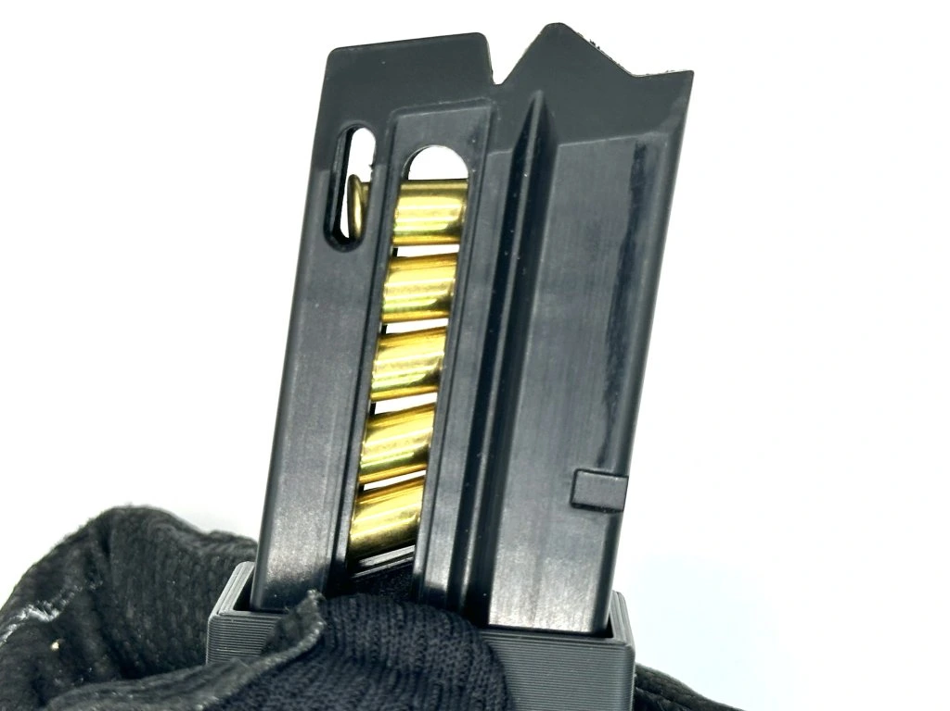
ÚDRŽBA:
Výrobek lze otřít jemným mikrovláknovým hadříkem navlhčeným vodou; poté otřete do sucha. Nepoužívejte agresivní chemikálie ani alkoholy. Skladujte mimo přímé sluneční světlo při pokojové teplotě. Maximální doporučená teplota: 45 °C.
OPOTŘEBENÍ / ŽIVOTNOST:
ManusLoad TX 22 je plastový díl 3D tisku (PLA). Při nadměrném mechanickém namáhání nebo opakovaných tvrdých nárazech může dojít k jeho deformaci. Pravidelně kontrolujte stav; při jakémkoli náznaku poškození jej vyřaďte.
VÝROBCE A KONTAKT:
Per Manus
Josef Červeňák
IČO: 23699655
E‑mail: info@permanus.cz
Telefon: +420 735 542 188
Děčínská 552/1, 180 00 Praha 8 – Střížkov
Materiál: PLA – nenechávat nad 45 °C (např. v autě / na slunci) –
Likvidace: Vytřiďte jako plast, pokud to váš místní systém sběru umožňuje.
Výrobek není hračka. Není vhodné pro děti do 3 let.
Záruční doba na výrobní vady 24 měsíců (více v sekci Obchodní podmínky – Reklamace).

Manuály online ke stažení zde: 
Tento dokument je součástí výrobku ManusLoad TX 22. Uchovejte jej pro případ budoucí potřeby.

